Mercredi 16 Janvier 2019
20 h 30 à l’ARMORICA
Plouguerneau

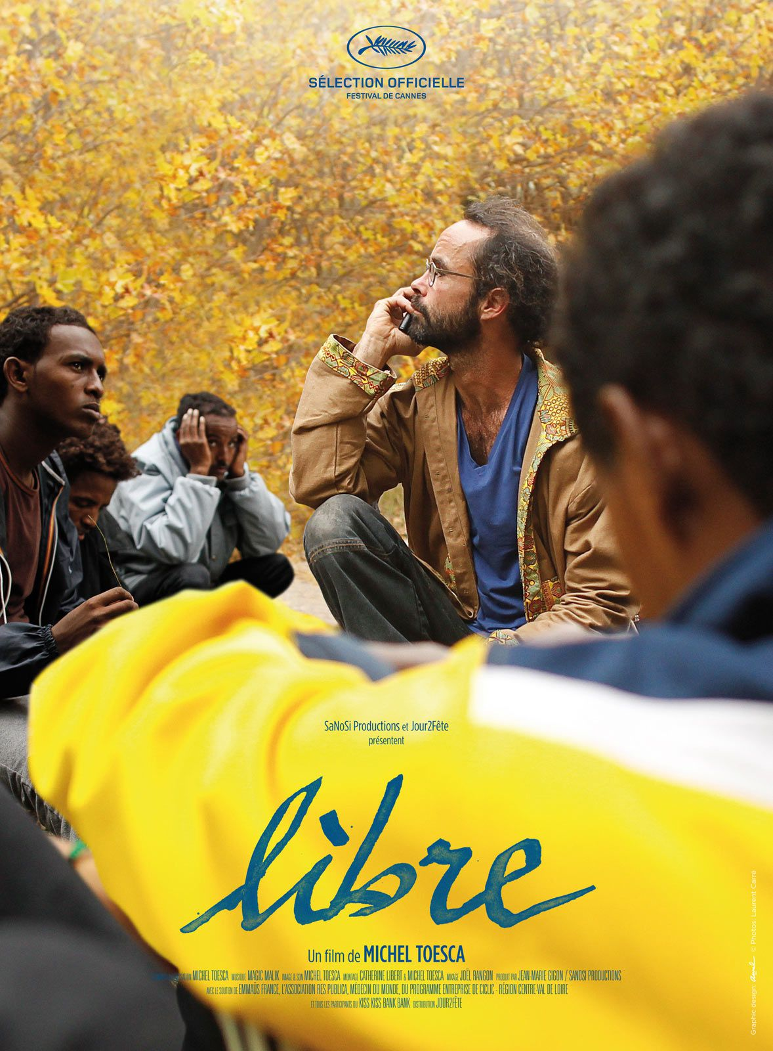
La Roya, vallée du sud de la France frontalière avec l'Italie. Cédric Herrou, agriculteur, y cultive ses oliviers. Le jour où il croise la route des réfugiés, il décide, avec d'autres habitants de la vallée, de les accueillir. De leur offrir un refuge et de les aider à déposer leur demande d'asile.
Michel Toesca, ami de longue date de Cédric l'a suivi durant trois ans. Ce film est l'histoire du combat de Cédric et de tant d'autres.
_________________________________________________________________

_______________________________________________________

-------

Organisé par le cinéma différent au profit des Collectifs
Humanité de Plouguerneau et Abers Accueil Migrants de Lannilis.

